HZ-Stoßverbinder BLF Nussbaum Formteil an Sollbruchstelle einkürzen

Hans Weitzel

Eigenschaften

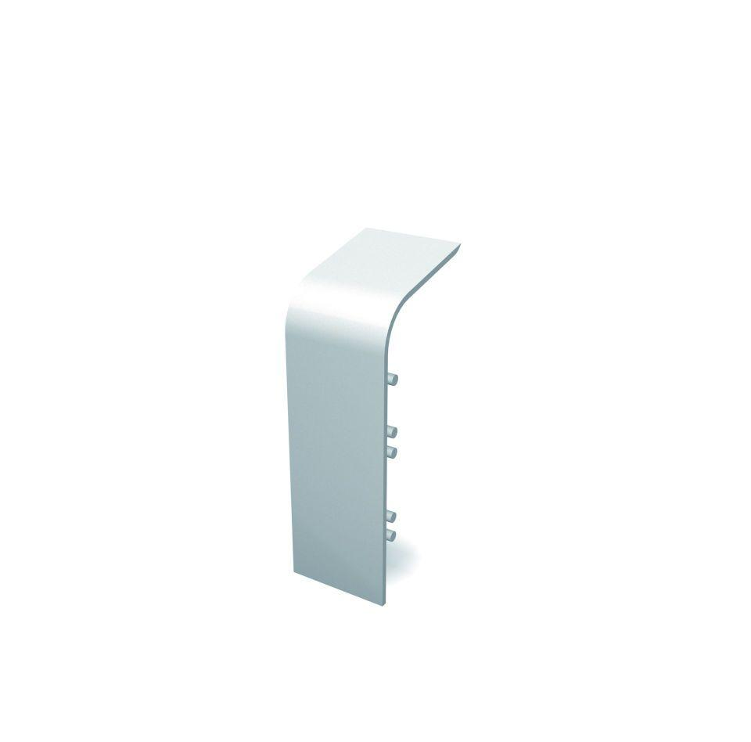

GTIN:

4022023219210

HAN:

2053

Dekor

Nussbaum

Farbton

braun

Oberfläche

Dekor

Profilart

Anschlussprofil

Werkstoff

Polystyrol (PS)

Höhe (mm)

93,00

Länge (mm)

40,00

Tiefe (mm)

30,00

Befestigung

gesteckt

Brandverhalten

B2